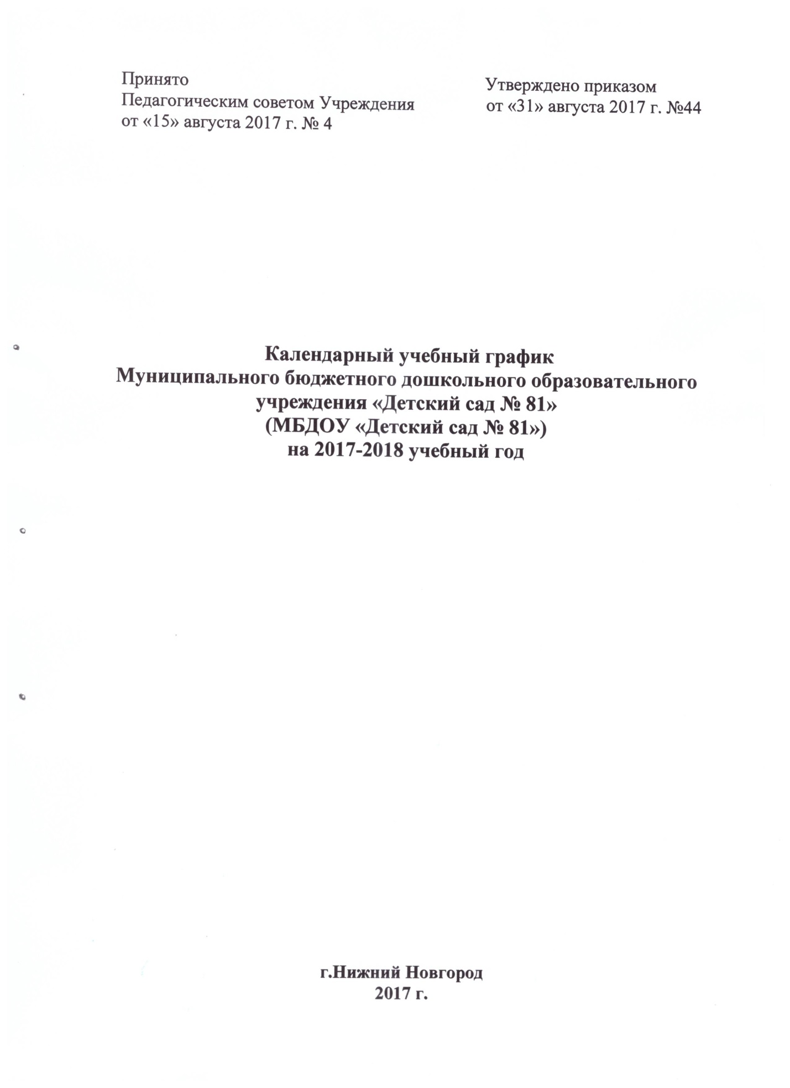

Пояснительная записка
к календарному учебному графику

Календарный учебный график - является локальным нормативным документом, регламентирующим общие требования к организации образовательного процесса в учебном году в муниципальной бюджетной дошкольной образовательной организации МБДОУ «Детский сад № 81»

Календарный учебный график разработан в соответствии с:
- Федеральным Законом "Об образовании в Российской Федерации" от 29 декабря 2012 г. N 273-ФЗ ( глава 2, статья 28, часть 3),
- Приказом Минобрнауки России «Об утверждении Порядка и организации осуществления образовательной деятельности по основным общеобразовательным программам дошкольного образования» от 30.08.2013 № 1014,
- Приказом Минобнауки России «Об утверждении ФГОС ДО» от 17.10.2013 г. № 1155,
- Уставом МБДОУ «Детский сад № 81»
- «Санитарно-эпидемиологическими требованиями к устройству, содержанию и организации режима работы дошкольных организациях. СанПиН 2.4.1.3049-13»,

Содержание календарного учебного графика включает в себя следующее:
- режим работы учреждения;
- количество возрастных групп;
- продолжительность учебного года;
- количество недель в учебном году;
-сроки проведения каникул, их начало и окончание;
-сроки летней оздоровительной работы;
-сроки проведения мониторинга достижения детьми планируемых результатов освоения основной общеобразовательной программы дошкольного образования;
- праздничные дни;
- работа ДОО в летний период.
Календарный учебный график обсуждается и принимается Педагогическим советом и утверждается приказом заведующего ДОО до начала учебного года. Все изменения, вносимые ДОО в годовой календарный учебный график, утверждаются приказом заведующего Организацией и доводятся до всех участников образовательного процесса. Непосредственная (организованная) образовательная деятельность с воспитанниками проводится согласно «Расписанию непосредственной (организованной) образовательной деятельности с детьми на 2017-2018 учебный год», утверждённому заведующим Учреждением.

Календарный учебный график
на 2017– 2018 учебный год

 | Содержание | Наименование возрастных групп
 |  | Первая  младшая  группа  (2 – 3 года) | Вторая младшая группа  (3 -4 года) | Средняя группа  (4 -5 лет) | Старшая группа  (5 – 6 лет) |  | Подгот ови-тельная группа  (6 – 7 лет)
1 | Количество возрастных групп | 1 | 1 | 1 | 2 |  | 1
 |  | 6 групп
2 | Начало учебного года | 01.09.2016
3 | Окончание учебного года | 31.05.2017
4 | Продолжительность учебной недели | 5 дней (понедельник – пятница)
5 | Продолжительность учебного года | 38 недели
6 | Летний оздоровительный период | С 01.06.2018 по 31.08.2018
7 | Режим работы ДОО в учебном году | 6.00 – 18.00
8 | Режим работы ДОО в летний оздоровительный период | 6.00 – 18.00
9 | График каникул | Зимние каникулы – 01.01.18 – 08.01.2018  Летние каникулы – 01.06.2018 – 31.08.2018
10 | Начало непосредственно образовательной деятельности | Утро
 |  | 8.40 | 1- 9.00  2- 9.25 | 1- 9.00  2- 9.30 |  | 1-9.00  2-9.30 | 1-9.00  2-9.40
 |  | Вечер
 |  | 15.30 |  |  |  | 15.35 | 15.40
11 | Окончание непосредственно образовательной деятельности | Утро
 |  | 9.10 | 1-9.15  2-9.40 | 1-9.20  2-9.50 |  | 1-9.25  2-10.00  3-10.40 | 1-9.30  2-10.10  3-10.50
 |  | Вечер
 |  | 16.00 |  |  |  | 16.00 | 16.30
12 | Перерыв между непосредственной образовательной деятельностью | 10 мин. | 10 мин. | 10 мин. |  | 10 мин. | 10 мин.
13 | Продолжительность непосредственно образовательной деятельности | 10 мин. | 15 мин. | 20 мин. |  | 25 мин. | 30 мин.
14 | Объём недельной образовательной нагрузки | 1час 20 мин | 2 часа 30 мин | 3 часа 33 мин |  | 4 часа 50 минут | 6 часов 09 минут
15 | Сроки проведения мониторинга достижения детьми планируемых результатов освоения основной общеобразовательной программы дошкольного образования | Психолого – педагогический мониторинг  1 раз в год – май
16 | Праздничные (выходные дни) | 4 ноября 2016 – День народного единства  31 декабря 2016 -8 января 2017 г. – Новогодние каникулы  23 февраля 2016 г. – День защитника Отечества  8 марта 2016 г. – Международный женский день  29-1 мая 2017 г. – Праздник весны и труда  7-9 мая 2017 г. – День Победы  10-12 июня 2017 г.– День России

